06-07级样卷答案by42

一、（2007）by OnionYST

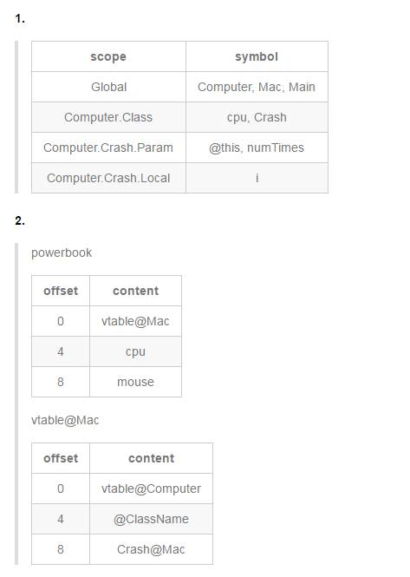

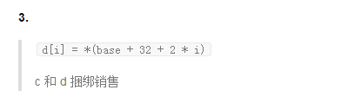

编者按：按照课件的说法，第2小问Mac的VTable可以采用更详细的描述：

|  |  |
| --- | --- |
| Offset | content |
| 0 | 指向class Computer的VTable的指针 |
| 4 | 指向class Mac类名字串的指针 |
| 8 | class Mac的Crash函数代码入口指针 |

第3小问“c和d捆绑销售”具体指，将图中的c也改成d的形式，且在最上面的动态数组区域采用c[0]、d[0]、c[1]、d[1]……的分配方法。如下表所示：

|  |  |
| --- | --- |
| **栈中元素** | **Offset** |
| 栈顶 | 11+4N |
| … | … |
| d[1] | 17 |
| c[1] | 15 |
| d[0] | 13 |
| c[0] | 11 |
| e | 9 |
| 指向d空间的指针 | 8 |
| 指向c空间的指针 | 7 |
| c、d的上界（N） | 6 |
| b | 4 |
| a | 3 |
| 控制信息 | 0 |

一、（2006）by OnionYST

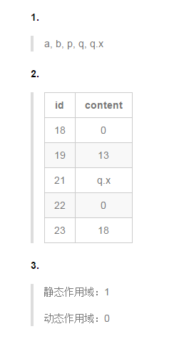

二、by 栋哥

1.

|  |  |  |  |
| --- | --- | --- | --- |
| 句型 | 短语 | 直接短语 | 句柄 |
| aAbc | aA、b、aAbc | aA、b | aA |

2.

|  |  |  |  |
| --- | --- | --- | --- |
| G中的规则r | First（rhs（r）） | Follow（lhs（r）） | PS（r） |
| S->AB | a,c | # | a,c |
| $$A→ε$$ | $$ε$$ | b,c,# | b,c,# |
| A->aAbB | a | b,c,# | a |
| B->cA | c | b,c,# | c |

$PS\left(A→ε\right)∩PS\left(A→aAbB\right)=∅$，故是LL（1）文法。

三、by栋哥

1.(1)

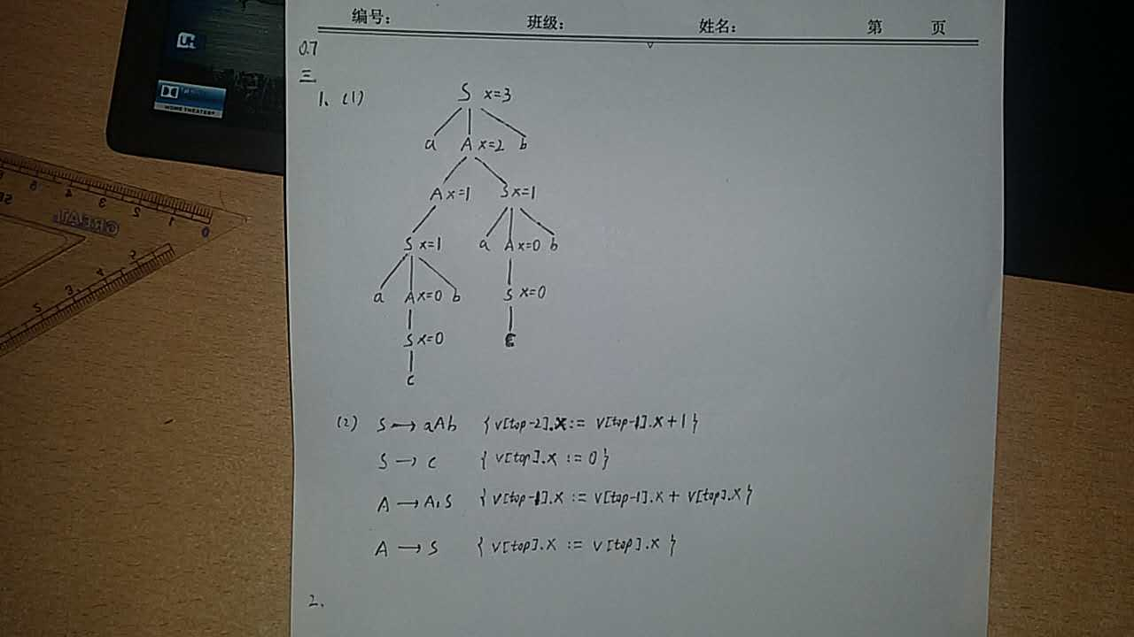

（2）

2. Lecture 09 第9题

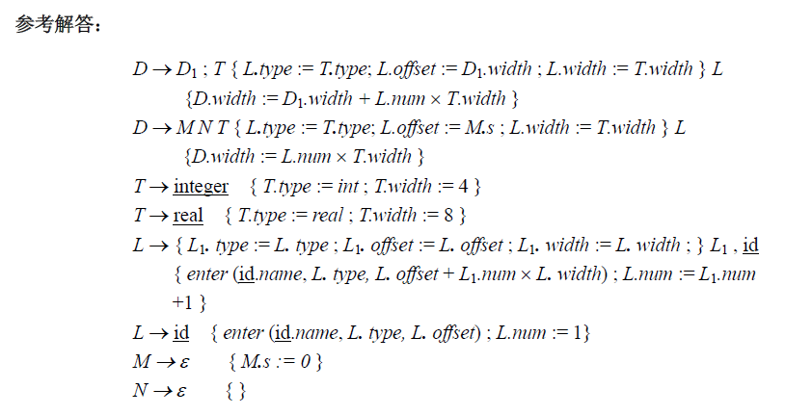

四、by 鑫腿

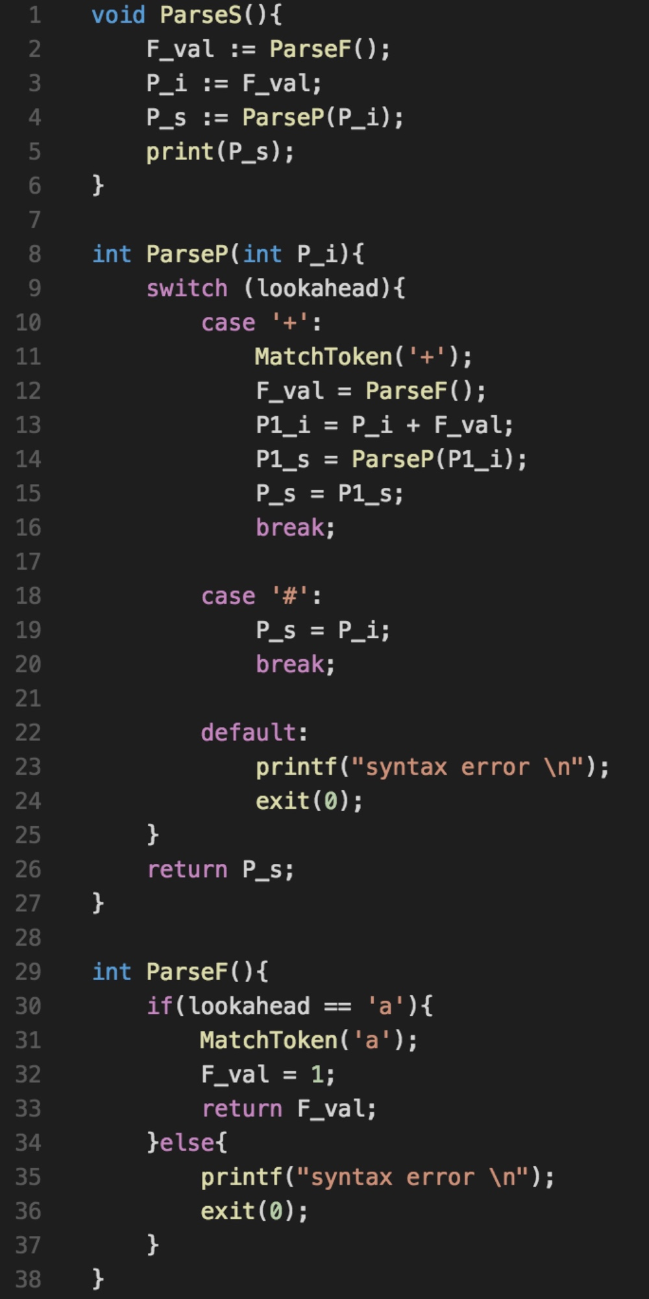

五、by鑫腿

1. 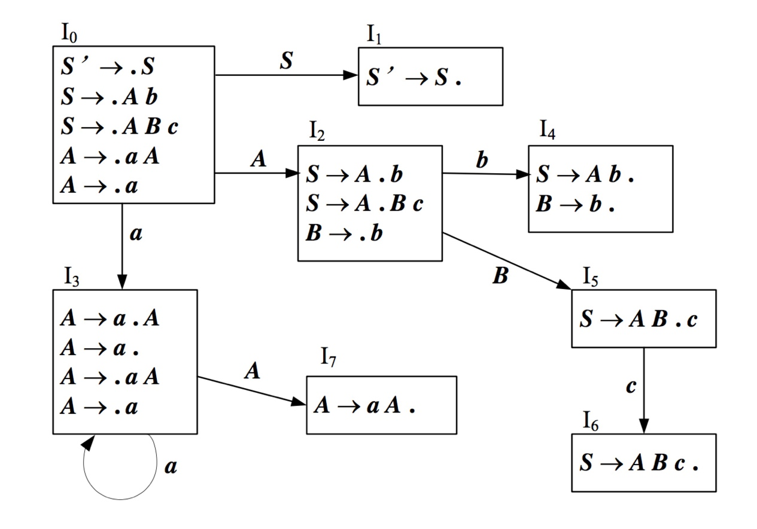

2. I3存在移进-归约冲突

I4存在归约-归约冲突

3. 使用SLR(1)分析方法，发现该状态机的所有状态皆没有冲突，因而可知该文法是SLR(1)文法（可计算出S、A、B的Follow集合加以说明）。

六、Lecture06例11，21页。by翔班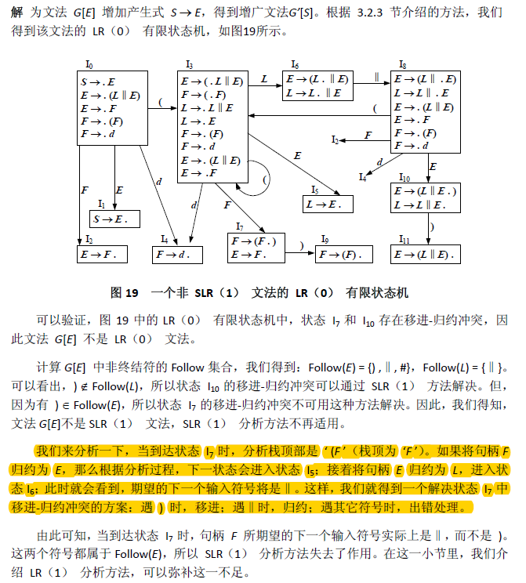

由橙色标记部分的分析，需要观察的状态为 $I_{3}、I_{5}、I_{6}$。

七、Lecture06作业第6题。by翔班

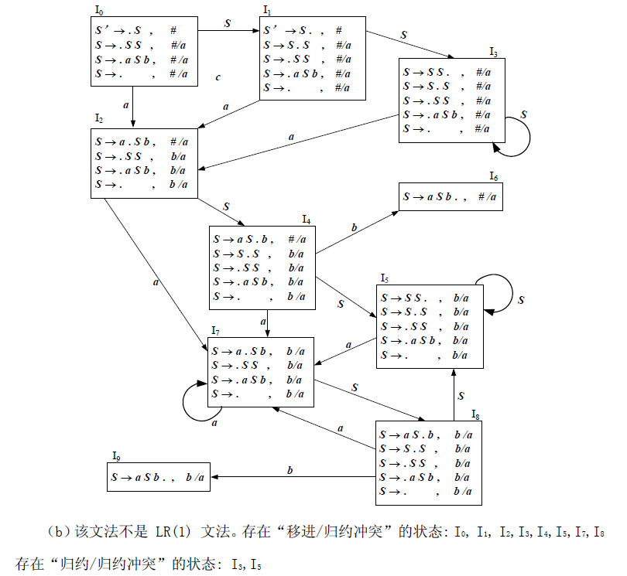

八、by姚远

1.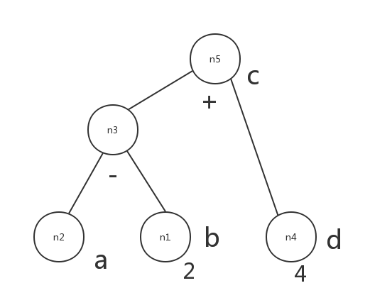（n2下面添一个 $a_{0}$ 比较好~）

2.

|  |  |  |  |  |
| --- | --- | --- | --- | --- |
| 基本块 | LiveUse | Def | LiveOut | LiveIn |
| B1 | Φ | {a} | {a} | Φ |
| B2 | {a} | {b,c,d,e} | {a,c,d} | {a} |
| B3 | {a,d} | Φ | {a,c,d} | {a,c,d} |
| B4 | {a,c} | {e} | {a} | {a,c} |

3. a, b, d

4.{(6), (7)}

九、by姚远

Lecture10

6

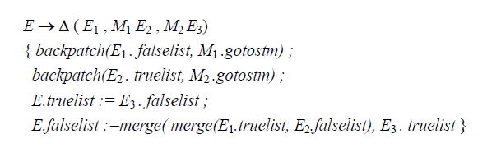

9(b) 好像最后一个应该是G .beginlist := merge(S.nextlist, N . nextlist) ;

